ANEXO II

PROPOSTA
EMPRESA:

ENDEREÇO:

CNPJ: FONE: EMAIL:

  - Cotação para possível contratação de empresa especializada para realização de serviço de decoração com arranjos de flores e buquês para a Sessão Solene de Posse do Prefeito, Vice-prefeito e Vereadores, eleitos para a legislatura 2025-2028.
ITEM | QUANT. | DESCRIÇÃO | VALOR R$
1 | 1 | Contratação de empresa especializada para realização de serviço de decoração para o Plenário composta por:  - 1 arranjo floral, tipo floreira, de 1,20 M para mesa solene, com flores naturais e nobres da época (rosas brancas, bocas de leão brancas, gipsófilas brancas e folhagens verdes);  1 arranjo floral, tipo floreira, de 0,80 CM para Tribuna, com flores naturais e nobres da época (rosas brancas, bocas de leão brancas, gipsófilas brancas e folhagens verdes);
2 | 4 | Buquês de rosas brancas ornamentadas e embaladas com 10 rosas. Modelo no Anexo I – Termo de Referência.

Valor Total: R$ ___________

  - O critério de julgamento adotado será o menor preço.

Local e data:
Responsável pela cotação:
Prazo da Proposta: 60 dias

Modelo do buquê Modelo do arranjo de chão para mesa central e para tribuna
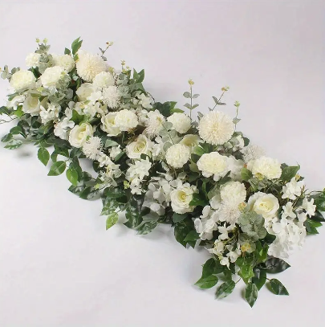


Mesa Central onde será colocado o arranjo de 1,20m. A mesa possui 0,90cm de altura

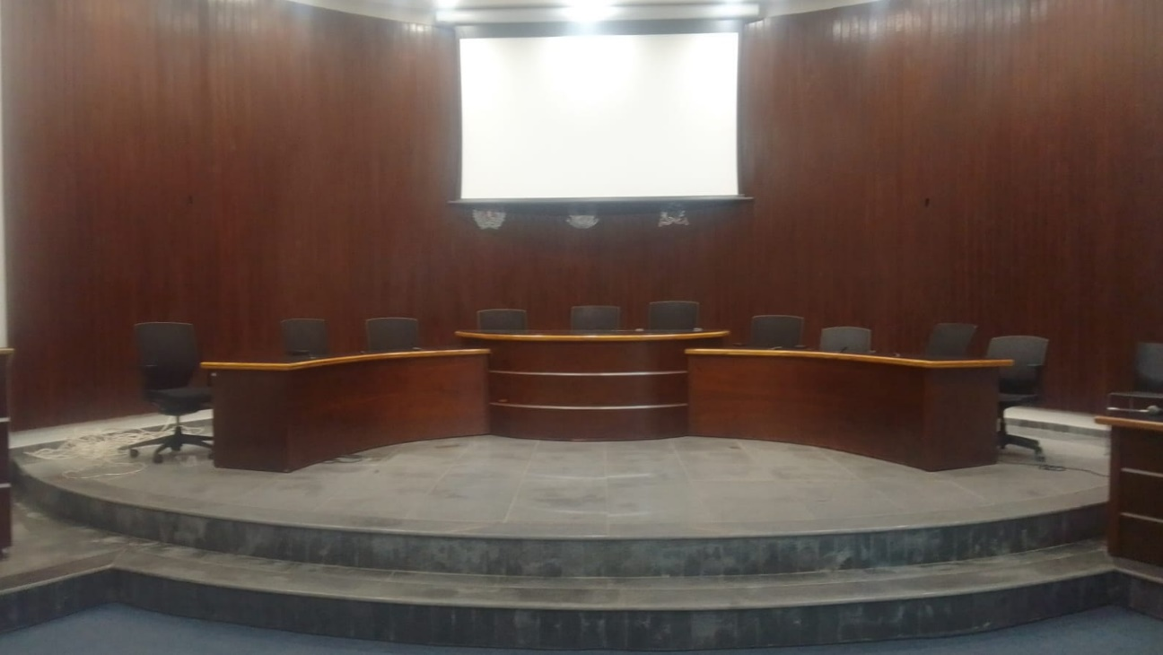

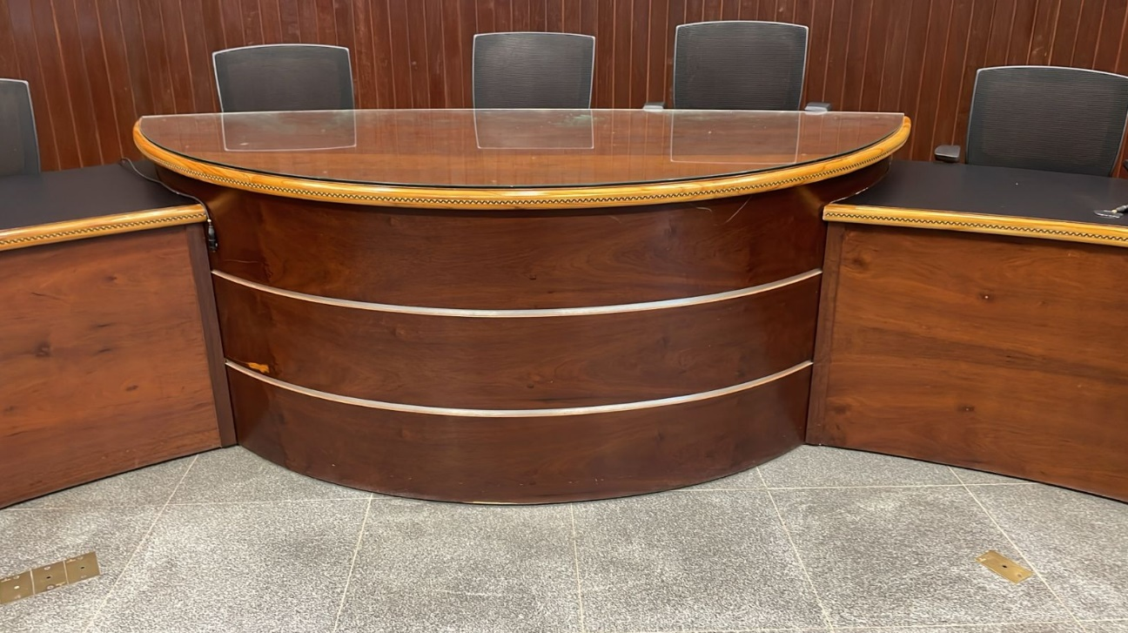

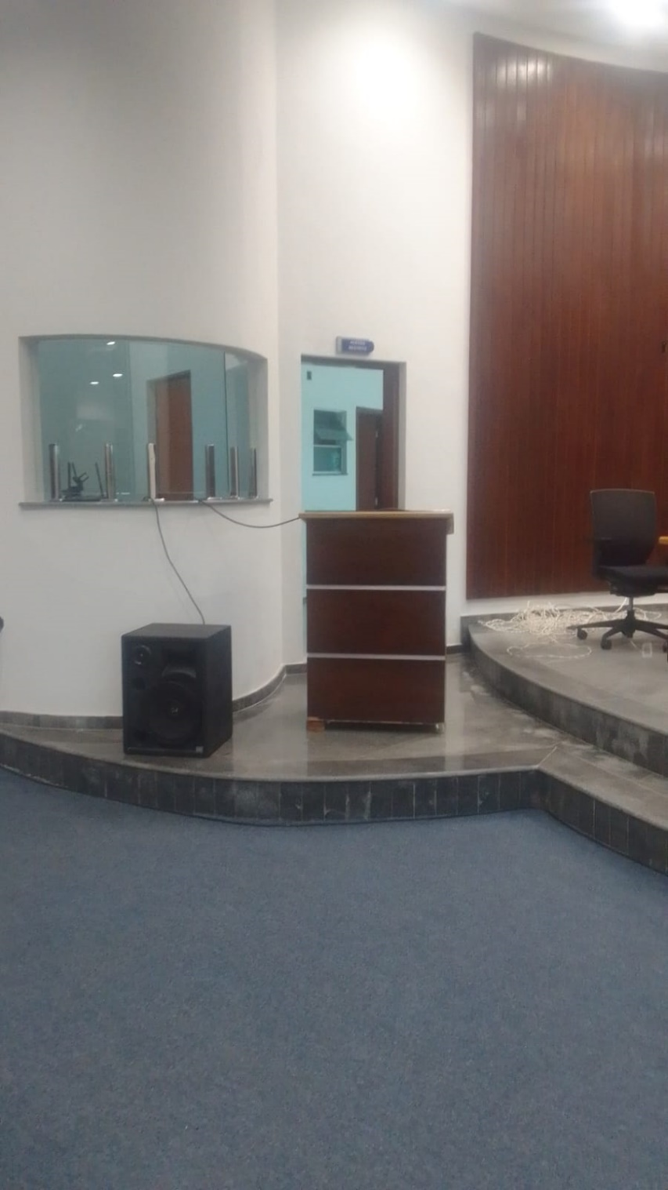
Tribuna onde será colocado o arranjo de 0,80cm

